Kalnų šalis - Slovakija
Dalyvaudama Comenius projekte „Students traiders ant retailers“ ne tik daug išmokau, įgavau gyvenimiškos patirties, bet ir išsipildė mano didžiausia svajonė – kelionė į įdomią šalį.
Tai jau trečioji mūsų mokyklos išvyka vykdant Comenius projektą. Šį kartą keliavome į Slovakiją. Vyko 6 mokiniai ir 4 mokytojai. Kelionė buvo gana varginanti, bet keliauti taip ilgai tikrai verta! Maniau, jog mano svajonė per didelė, kad išsipildytų, bet klydau. Keliaujant į Slovakiją ji išsipildė – kalnai snieguotomis viršūnėmis buvo prieš mano akis! Tai pamatyti labiausiai troškau... Pamatėme ne tik kalnus, bet ir susipažinome su slovakų kultūra, tradicijomis, gyvenimu. Gyvenome šeimose, tai labai įdomu. Pirmąsias dienas kiek nejauku, bet kuo daugiau bendrauji ir susipažįsti su šeima, tuo sunkiau juos palikti. Ragavome tradicinius patiekalus, gaminome rankų darbo dirbinius (molinius indelius, medinius paveikslėlius) keliavome į Oravos pilį, plaukėme upe plaustu, gėrėjomės nuostabiu kraštovaizdžiu. Susipažinome su daugybe žmonių, susiradome draugų.
Ši kelionė paliko begalę įspūdžių, bet, svarbiausia, ji padėjo išsipildyti mano svajonei..
8a kl. mokinė Greta Karvelytė
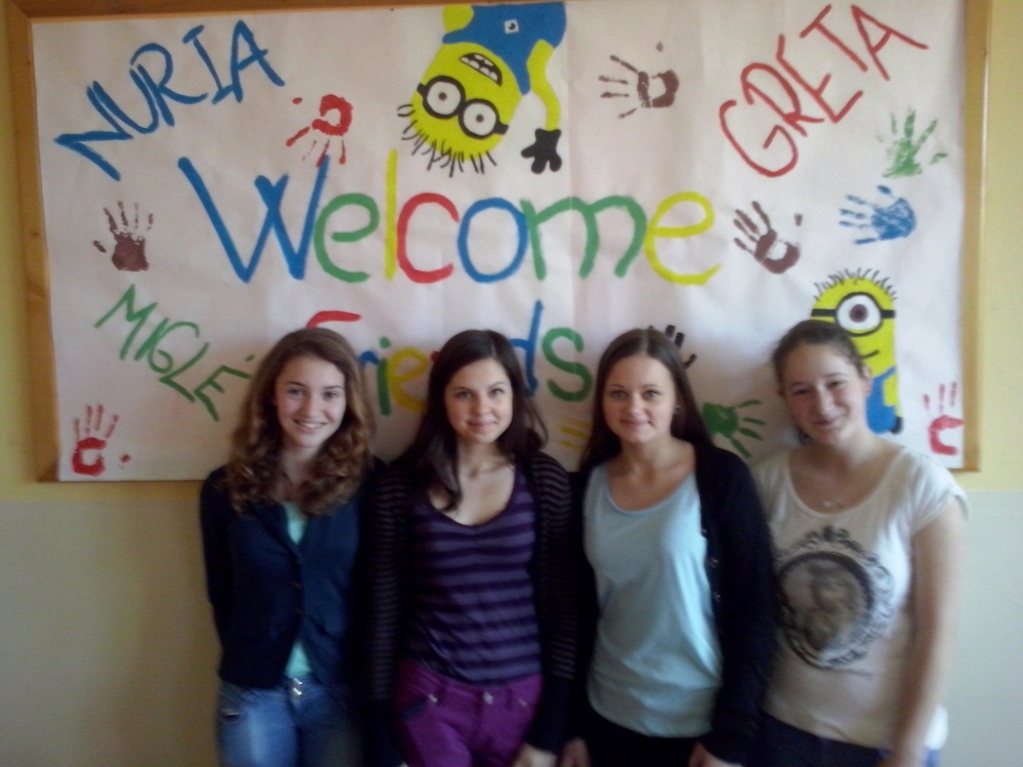
Ivana (Miglė jos šeimoje gyveno), Miglė, aš, Veronika (aš jos šeimoje gyvenau)
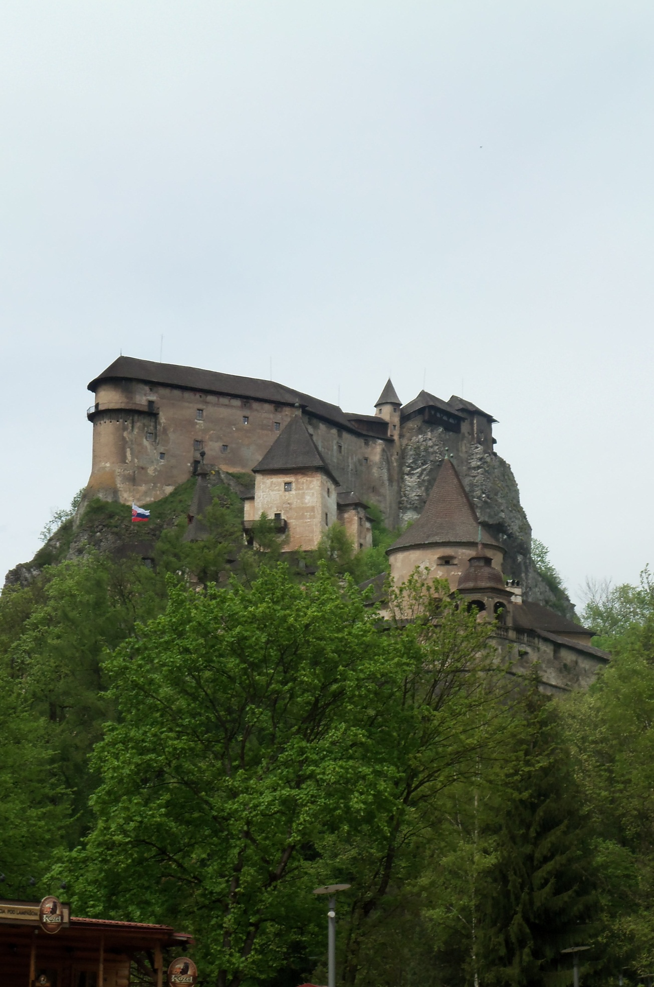
Oravos pilis
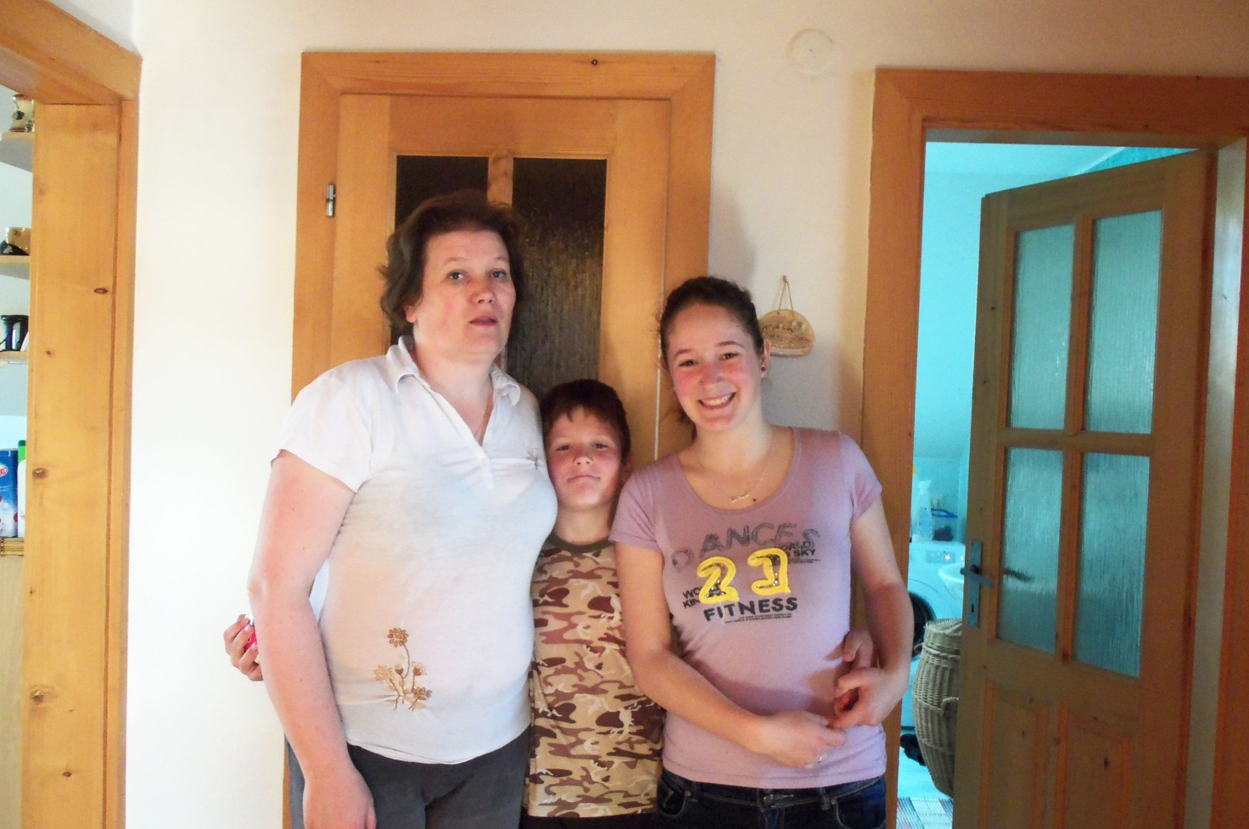 Veronikos šeima, kurioje gyvenau viešėdama Slovakijoje

